* Reflection(리플랙션) : X-ray를 찍는것

* Attribute : 런타임시, 주석을 표시할 수 있는 기능

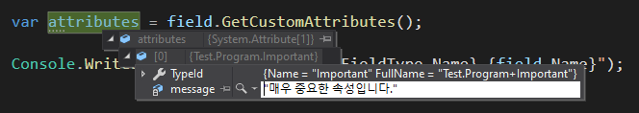

* 이 리플렉션 기능은, 툴에서 크게 체감할 수 있는데, Unity에서 public으로 선언하거나, private로 선언해도, [SerializeField] 문법을 사용해서 툴에서 보여지는 기능을 한다.